Guia rápida para descargar y clonar repositorio en GITHUB

Lo primero, descargar la apliación GitHub Desktop en nuestro equipo. Una vez hecho, debemos elegir un repositorio del cual formemos parte y clonarlo en el directorio de nuestra elección. Esto creará una conexión entre la nube de github y esa carpeta en concreto.
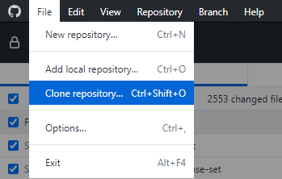

En la esquina superior izquierda, en la opción File (Archivo en español), seleccionaremos Clone repository (O bien seguiremos el atajo de teclado).
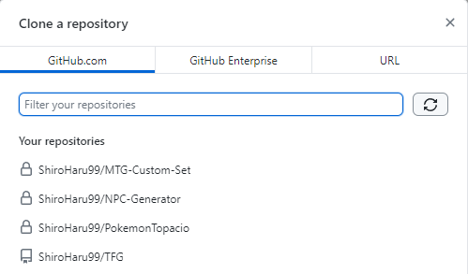

Después elegiremos un repositorio entre los cuales formamos parte, en nuestro caso TFG.

Cambiaremos el local path haciendo clic en la opción choose.

Y con eso tendremos clonado el repositorio.

